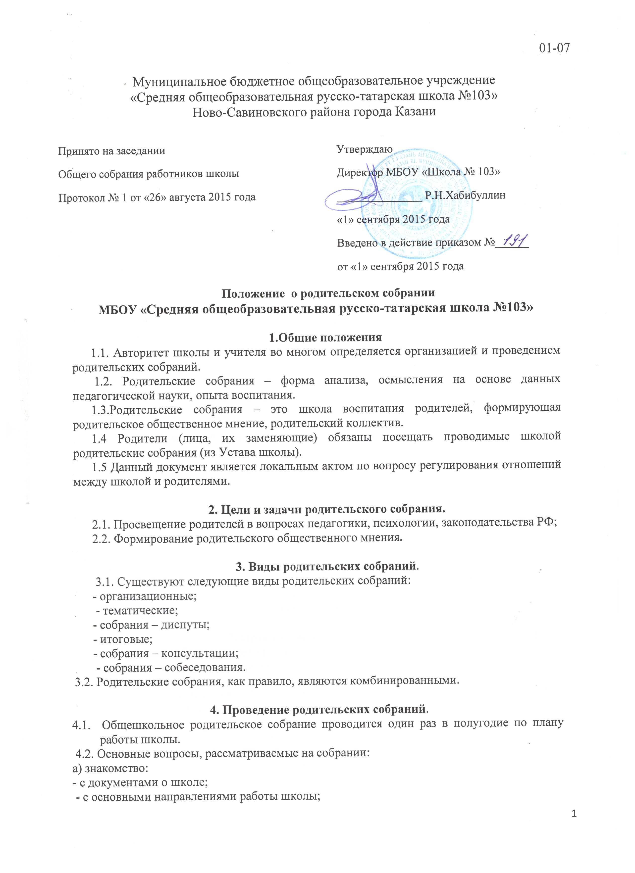
01-07

Муниципальное бюджетное общеобразовательное учреждение
«Средняя общеобразовательная русско-татарская школа №103»
Ново-Савиновского района города Казани
Принято на заседании  Общего собрания работников школы  Протокол № 1 от «26» августа 2015 года | Утверждаю  Директор МБОУ «Школа № 103»  _______________ Р.Н.Хабибуллин  «1» сентября 2015 года  Введено в действие приказом №______  от «1» сентября 2015 года

Положение о родительском собрании
МБОУ «Средняя общеобразовательная русско-татарская школа №103»

1.Общие положения
1.1. Авторитет школы и учителя во многом определяется организацией и проведением родительских собраний.
1.2. Родительские собрания – форма анализа, осмысления на основе данных педагогической науки, опыта воспитания.
1.3.Родительские собрания – это школа воспитания родителей, формирующая родительское общественное мнение, родительский коллектив.
1.4 Родители (лица, их заменяющие) обязаны посещать проводимые школой родительские собрания (из Устава школы).
1.5 Данный документ является локальным актом по вопросу регулирования отношений между школой и родителями.

2. Цели и задачи родительского собрания.
2.1. Просвещение родителей в вопросах педагогики, психологии, законодательства РФ;
2.2. Формирование родительского общественного мнения.

3. Виды родительских собраний.
3.1. Существуют следующие виды родительских собраний:
- организационные;
- тематические;
- собрания – диспуты;
- итоговые;
- собрания – консультации;
- собрания – собеседования.
3.2. Родительские собрания, как правило, являются комбинированными.

4. Проведение родительских собраний.
4.1. Общешкольное родительское собрание проводится один раз в полугодие по плану работы школы.
4.2. Основные вопросы, рассматриваемые на собрании:
а) знакомство:
- с документами о школе;
- с основными направлениями работы школы;
- с задачами, стоящими перед школой;
- с итогами работы;
- с локальными актами;
б) обмен опытом по вопросу воспитания детей;
в) оказание помощи в решении хозяйственных вопросов, слушание публичного доклада директора школы;
4.3. Классные родительские собрания проводятся один раз в четверть.
4.4. Основные вопросы, рассматриваемые на классных собраниях:
- анализ учебно – воспитательного процесса в классе;
- задачи, определяющие дальнейшую работу;
- планирование, организация деятельности по выполнению задач;
- подведение итогов;
- актуальные педагогические, психологические, правовые проблемы.

5. Правила проведения собрания.
5.1. Классный руководитель обязан всесторонне продумать и подготовить к собранию всю необходимую информацию и документы.
5.2. Каждое собрание требует своего «сценария» и предельно доступных установок, рекомендаций и советов.
5.3. Главным методом проведения собрания является диалог.
5.4. Родители приглашаются на собрание и оповещаются о повестке дня не позднее, чем за 3 дня до даты проведения собрания.
5.5. Администрация школы должна быть проинформирована о дате и повестке дня не позднее, чем за 4 дня до проведения собрания.
5.6. Учителя- предметники должны присутствовать на родительском собрании по приглашению классного руководителя.
5.7. Классный руководитель решает организационные вопросы накануне собрания (организация встречи, подготовка кабинета).
5.8. Классный руководитель информирует заместителя директора по УВР об итогах родительского собрания, о вопросах и проблемах, поднятых родителями на собрании, на следующий день после проведения собрания.

6. Принципы проведения родительского собрания.
6.1. Родительское собрание – не просто форма связи семьи и школы, это место получения важной педагогической информации, трибуна пропаганды лучшего опыта работы и отношений с детьми.
6.2. Родители на собрании должны чувствовать уважение к себе, быть уверенными в том, что бестактных разговоров не будет.
6.3. У семьи и школы одни проблемы и заботы – это проблемы детей и забота о детях. Задача встреч родителей и учителей – искать совместные пути их решения.

7. Права родительских собраний
7.1.Родительское собрание имеет право:
1. Обратить внимание родителей на:
- неукоснительное выполнение решений собрания;
- Федерального Закона «Об образовании в РФ» (родители (законные представители) обучающихся, воспитанников несут ответственность за их воспитание, получение ими основного общего образования; ответственность за ликвидацию обучающимися академической задолженности в течение следующего учебного года возлагается на их родителей (законных представителей);
- выполнение Устава школы (Родители обязаны выполнять Устав школы).
7.2. Обсуждать вопросы школьной жизни и принимать решения в форме предложений; 3. Приглашать на собрания специалистов:
- юристов;
- врачей;
- психологов;
- работников правоохранительных органов;
- членов администрации школы;
- представителей общественных организаций.

8. Документация родительских собраний.
Все родительские собрания протоколируются.

